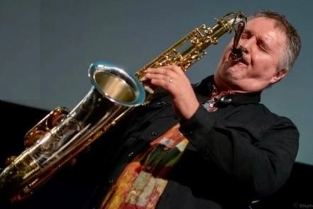
SYLVAIN BEUF
Sylvain Beuf – ne en 1964 - est un est un saxophoniste multiinstrumentiste et compositeur d’exception. En trente anne es de carrie re, il a joue avec les meilleurs musiciens du jazz français. Apre s des e tudes classiques, il s'oriente tre s rapidement vers le jazz en fre quentant l'e cole le CIM.
Il sera re ve le en 1987 par les pianistes Re ne Urtreger et Martial Solal ainsi que par Ge rard Badini.
Sylvain Beuf se professionnalise en 1987 dans les big bands parisiens et joue re gulie rement avec le batteur George Brown qui l'invite aux co te s du trompettiste Francois Chassagnite, du guitariste Michel Perez et du pianiste Herve Sellin.
Jeune compositeur, il re alise en 1993 son 1er album "Impro primo" avec Bojan Zulfikarpasic,
Ste phane Huchard et Christophe Wallemme. Il se verra de cerner cette me me anne e le prix Django Reinhardt du meilleur musicien de jazz français ainsi que le Django d'or pour ce premier album. En 2000, il recevra les Victoires de la musique dans la cate gorie jeune talent.
Sa carrie re discographique s’est construite depuis 30 ans avec cre ativite et assurance. Sa maî trise de la composition lui a permis de faire exister de nombreuses entite s musicales, allant du trio a l’octet vocal, tout en jouant aux co te s de grands musiciens du jazz français et europe ens
:
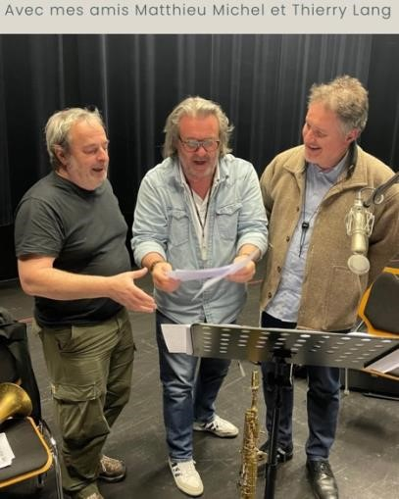
Martial Solal, Rene Urtreger, Herve Sellin, Georges Brown, Pierre Michelot,
Claude Guillot, Ge rard Badini, Daniel Humair, Henri Texier, Richard
Galliano, Claude Nougaro, Alby Cullaz, Laurent de Wilde, Michel Legrand,
Ray Charles, Diana Ross, Didier Lockwood, Michel Perez, Andre Cecarrelli,
Eric le Lann, Manuel Rocheman, Antonio Farao, David Linx, Christophe
Wallemme, Andy Emler, Michel Benita, Francois et Louis Moutin, Thierry
Lang, Matthieu Michel, Aldo Romano, Maurice Vander, Ste phane Huchard,
Pierre de Bethmann, Francois Chassagnite, Simon Goubert, Stephane et
Lionel Belmondo, Damien Argentieri, Thomas Bramerie, Thierry Pe ala,
Fabrice Moreau, Anne Ducros, Ge rard Badini, les groupes Oce an et Inside
Out, Franck Amsallem, Patrice Caratini, Minino Garay, Andy Emler, Gordon
Beck, Olivier Louvel, Alain Jean-Marie, Nicolas Folmer, Bojan Z, Billy Hart,
Jean-Michel Pilc, Pierre Bertrand, Emmanuel Bex, Diego Imbert, Franck Agulhon, Alain Tissot, Alex Tassel, Jean-Pierre Como, Ludovic de Preissac, Philippe Petrucciani.
Leader incontournable, il a enregistre douze albums sous son nom et plus de trente en sideman.
https://www.sylvainbeuf.fr/bio
2024 - Long distance - Trebim Music  2023 - Asta - Bonsaï records  2021 - Time Feel - Bonsaï records  2019 - Passers of time - Bonsaï records  2018 - Medium Ensemble Vol III Pierre de Bethmann  2015 - Plénitude - Impro Primo records  2015 - Triple entente - Trebim Music  2015 - Serenity Alex Tassel quintet  2014 - Sisyphe Medium Ensemble Pierre de Bethmann  2012 - Electric Excentric - Such records  2010 - Joy - Such records | 2008 - Tribute to Art Blakey Stephane Huchard septet  2007 - L’âme soeur Jean-Pierre Como  2005 - Another Building - Naïve  2004 - Octovoice - Naïve  2003 - Storia Michel Perez Quintet  2001 - Soul notes - Naïve  2000 - Trio - Naïve  1997 - La Danse des internotes - RDC records  1997 - West side story André Ceccarelli - BMG  1995 - From the heart André Ceccarelli - BMG  1993 - Impro Primo - RDC records

OLIVIER HUTMAN
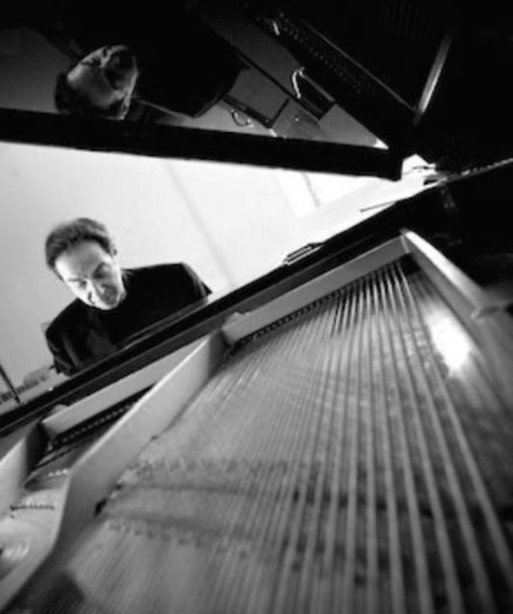
Pianiste, compositeur et arrangeur français né en 1954.
Il est docteur en ethnologie. Thèse : « Musiques urbaines au Ghana ».
En 1975, avec Denis Barbier et Mino Cinelu, il forme le groupe « Moravagine ».
1975-77 : avec les frères Cinelu, il fait partie d’un des premiers orchestres de jazz-rock, « Chute Libre ». Il tient ensuite les claviers dans le quartette de Christian Escoudé (1980-82). 1983-84 il se produit en trio avec Marc Bertaux (b) et Tony Rabeson (d).
En 1984, il obtient le prix Boris Vian de l’Académie du jazz pour son premier disque en leader. À partir de 1985, il est très actif dans le cinéma et est plusieurs fois récompensé pour ses musiques de films. 1984-88 : il fait partie du quartette d’Éric Le Lann. Il est également associé à plusieurs disques de musiques créole et africaine.
En 1990-91, il participe à plusieurs tournées du quartette de Barney Wilen. Outre la formation d’un nouveau trio (avec Thomas Bramerie,( b), et Jean Pierre Arnaud, (d), il réalise en 1993 une œuvre créée par des solistes du New York Philarmonic Orchestra au Davos Musik Festival.
On a pu l’entendre aux côtés de Pepper Adams, Tony Scott, Art Farmer, Harry Edison, James
Moody, Toots Thielemans, Philip Catherine, Didier Lockwood, Eddy Louiss, Éric Le Lann, Joe Lee
Wilson, Mundell, Lowe, Dee Dee Bridgewater, Ted Nash, Jimmy Gourley, Junior Cook, Turk Mauro, Frank Wess, Clifford Jordan, Alain Brunet, ainsi que des chanteurs de variétés…
Dans les années 2000, l’abondance de sa discographie confirme l’estime dont il jouit auprès de ses confrères musiciens. Digne héritier d’une trinité Bill Evans – Herbie Hancock – McCoy Tyner, il offre un jeu limpide, dynamique et tout en nuances qui l’impose comme sideman extraordinaire mais aussi et surtout, comme un leader passionné.

D’après E.L. https://olivierhutman.com/biographie/

ÉRIC LE LANN (bio écourtée)
Éric Le Lann débute sa carrière de trompettiste professionnelle à 20 ans.
Il remporte le Grand Prix de la Défense à Paris en 1979 puis le prix Django Reinhart en 1983.
Le Grand Prix de la critique de la Meilleur musique pour une pièce de théâtre en 2001. En 2015 il reçoit le Prix de l’Académie Charles Cros pour « Life on Mars ».

Il a enregistré plus de disques sous son nom dont deux à New-York (1988-2008).
Il a écrit plusieurs musiques de films notamment pour Benoit Jacquot ou Gilles Bourdos et pour le théâtre pour Marie Trintignant, François Cluzet ou Jacques Bonnaffé.
Il a enregistré avec Martial Solal, Archie Shepp, Mike Stern, Eddie Gomez, Mino Cinélu, Al Foster. Il a joué avec Chet Baker, Herbie Hancock, Dexter Gordon, Billie Higgins notamment à l'occasion du tournage du film de Bertrand Tavernier « Autour de Minuit ».
Il a joué avec ses différents groupes dans une soixantaine de pays ; deux documentaires lui ont été consacrés : « Éric Le Lann, portrait » (52mn, FR3) et « Éric Le Lann à la trompette » de Valérie Stroh (52 mn, Arte-Fr2).
Septembre 2022, sortie du récit autobiographique : « Scorpion ascendant Belon » sur Amazon. 2025 : sortie de la version augmentée "Frémeaux et Associés".

MARTIAL SOLAL au sujet d’Éric Le Lann : « Éric est le seul musicien qui figure dans mon big band depuis sa création. C'est un musicien rare avec des idées qui me surprennent toujours. Éric et moi avons une connivence et une même approche du jazz. Mon duo avec Éric fut de loin, avec celui de Jimmy Raney, le plus agréable pour moi. Nous avons réussi tous les deux une série de concerts qui me laissent un souvenir très fort. Éric possède un talent considérable, la richesse de son langage est méconnue. J'aime sa sensibilité musicale, sa capacité de réaction, les propositions qu'il me fait. Je pourrais dire d’Éric qu'il joue beau. Et même s'il est plus jeune que moi, nous partageons une certaine idée de l'essence du jazz. Avec Éric comme avec Lee Konitz, je n'ai pas besoin de faire d'efforts, je n'ai pas à aller vers eux ou à les attirer à moi. »

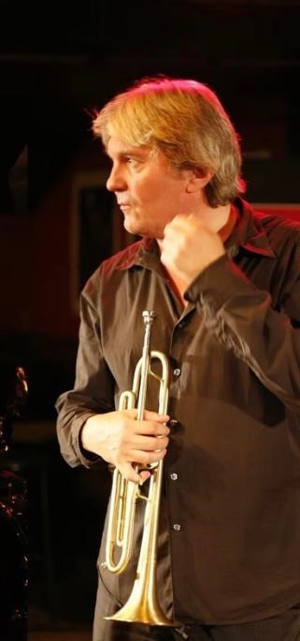
LIBÉRATION : « Le plus brillant des trompettistes français. Réconciliant Miles Davis et Chet Baker (ce qui n'était pas chose aisée) ... »

LE MONDE : « ...un trompettiste à suivre, à découvrir, à entendre toutes affaires cessantes... Éric Le Lann... un trompettiste de génie... »

TÉLÉRAMA : « ... Éric Le Lann, le plus trompettiste de nos trompettistes de jazz ... »

PARIS-MATCH : « Ne le comparez ni à Miles Davis ni à Chet Baker, il est avant tout luimême : un des trompettistes actuels les plus originaux. Un génie de la trompette. »

LE QUOTIDIEN DE PARIS : « Éric Le Lann s'est entouré de la fine fleur du jazz fusion pour fabriquer une musique forte, musclée mais tout en finesse. »

LE MONDE DE LA MUSIQUE : « Éric Le Lann signe les solos les plus génialement écorchés... il est unique. Et sublime. »

LE NOUVEL OBSERVATEUR : « Luminosité du phrasé, capacité d'invention troublante, éclat de la sonorité, Éric Le Lann se montre à son zénith. En quelques notes étranglées, il sait installer l'émotion pure, déchirante au creux de la mélodie. Comme seuls Chet et Miles savent le faire ! C'est tout dire. »

7 À PARIS : « Une lucidité et une sincérité si rares qu'on parle parfois de cynisme, mais
qui rafraîchit en ces temps d'eau tiède, une virtuosité et une sensibilité qui en ont fait longtemps le premier auquel on pense dès qu'il s'agit de trompette et d'émotions. »
https://www.ericlelann.com/bio-resume

RÉMI VIGNOLO
Re mi Vignolo, ne en 1972, est un bassiste, contrebassiste, batteur et compositeur de jazz français.

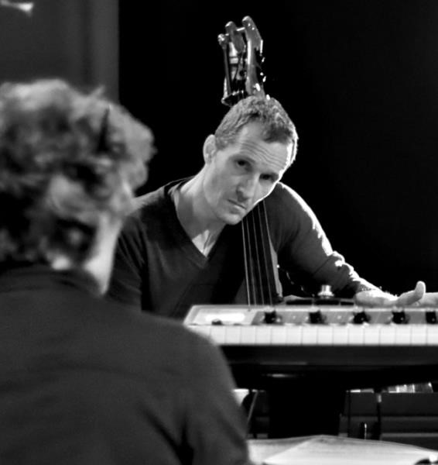
Apre s avoir e tudie la musique a la New School de New York, il se produit avec Uri Caine, Ravi Coltrane, Mark Turner et Gerry Gibbs entre 1993 et 1995.
À son retour en France, dans les années 1990, il rejoint le quartette d'André Ceccarelli. Parallèlement, il travaille avec Éric Le Lann, Richard Galliano, Sylvain Luc, Stefano Di Battista, John McLaughlin, Louis Winsberg, Erik Truffaz, Toots Thielemans, Jacky Terrasson, Michel Legrand ...
En 2003, il intègre le quartet de Flavio Boltro, avec Éric
Legnini et Franck Aghulon. Il fait partie du trio de Florian Ross et du Rosario Giuliani Quintet et joue dans divers projets avec Aldo Romano (dont Chante) et Pierre-Alain Goualch. Entre 1993 et 2010, il participe à 41 sessions d'enregistrement de jazz.
Le premier album du Rémi Vignolo Quintet, composé de Rémi Vignolo (batterie), Christophe Panzani (sax), Pierre Perchaud (guitare), Julien Herné (basse) et Tony Paeleman (piano électrique), Death of an Angry Man, sort en 2015.
On l'entend également sur les albums de Stéphane Huchard, Charles Aznavour, Claude Nougaro, Biréli Lagrène, Charlie Watts, … & son many on.
https://fr.wikipedia.org/wiki/Rémi_Vignolo

Rémi discovered the electric bass at the age of 6, and it was first on this instrument and then on the double bass that he obtained his first engagements in local clubs. After studying at the “New School” of music in Manhattan, New York, he performed with Uri Caine, Ravi Coltrane, Mark Turner, and Gerry Gibbs between 1993 and 1995. Since returning to France, he has been sought after by numerous artists such as Michel Legrand, Richard Galliano, Sylvain Luc, Stefano Di Battista, John McLaughlin, Louis Winsberg, Jacky Terrasson, André
Ceccarelli, Eric Truffaz, Toots Thielemans, Jessye Norman, Charles Aznavour and Claude Nougaro. In the summer of 2003, he released a second album, “Autopsy of a Relationship,” which was another opportunity to draw from French chanson some magnificent works as well as to present some of his own compositions.
https://toskyrecords.com/artists/remi-vignolo/

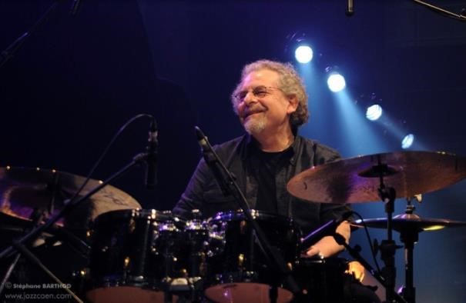
ANDRÉ CECCARELLI
Andre « De de » Ceccarelli est ne en 1946.
André Ceccarelli débute à l'âge de quinze ans à Nice où il joue avec quelques musiciens en fins de semaine. C'est là qu'il est repéré. Il participe à des répétitions du groupe de rock français Les Chats Sauvages qui cher-che un nouveau batteur. Ceccarelli est engagé à l'âge de 16 ans, en mai 1962.
Après un peu moins de 2 ans d'activité, plusieurs tournées et l'enregistrement de 6 EP 45t et un album
33t avec le groupe, il le quitte pour reprendre le poste de batteur au sein de l'orchestre du Casino de Monaco. Après avoir joué avec de nombreux artistes de variétés en studio et en tournées, notamment Claude François, il s'oriente finalement vers le jazz et va être amené à jouer avec les plus grands jazzmen de l'époque, tout en devenant un musicien de studio très actif.
À partir de la fin des années 1960, il enregistre notamment l'album Synthesis. Il participe aussi au groupe éphémère Troc (1972) avec Jannick Top et Alex Ligertwood et signe deux albums de style fusion avec d'anciens membres de Troc. En 1974, il joue dans l'orchestre de Jean-Claude Naude et participe à l'album A New Kind of Band.
En 1979, il entame une carrière aux États-Unis aux côtés de Bunny Brunel et Chick Corea. Il fait partie du groupe BNTF (Bad News Travel Fast) avec notamment les frères Michael et Randy Brecker ; le groupe enregistre deux albums, Look Out et Ordinary Man.
En 1987, il rencontre Dee Dee Bridgewater avec qui il poursuivra une fidèle collaboration. Avec Sylvain Luc et Jean-Marc Jafet, il fonde en 2000 le Trio Sud.
Il enregistre en tant que leader depuis les années 1990.
Il reforme le groupe Troc en novembre 2011 avec Jannick Top, Alex Ligertwood, Éric Legnini et Claude Engel.
En 2013, à l'occasion de ses 50 ans de carrière, il publie son dernier album en tant que leader Ultimo, expliquant que cet album clôt « [s]a carrière en tant que leader, remplie d’amour, de rencontres magiques, de musiques, tellement de musiques et d'amis merveilleux… ». C'est un disque de chansons accompagné par un orchestre classique dirigé et arrangé par Pierre Bertrand. On y retrouve, entre autres, Pierre-Alain Goualch, Diego Imbert, son fils Régis Ceccarelli au chant, Richard Bona ou encore David Linx.
André Ceccarelli est également le parrain officiel du festival « Jazz à toute heure », créé en 1998 à Saint-Rémy-lès-Chevreuse, auquel il participe en trio chaque année à la première. Il est également parrain du Nice Jazz Festival en 2013.
En 2016 il participe au projet pédagogique en ligne Imusic-school, en collaboration avec Franck Agulhon.
Sa discographie (sideman et leader) est simplement phénoménale. Nous vous renvoyons à :

https://fr.wikipedia.org/wiki/André_Ceccarelli

